

**PORTES TOLEES AFFLEUREES**

# Systèmes de profilés

Cette gamme permet la réalisation de blocs-portes pleins simple action, 1 ou 2 vantaux et/ou des châssis fixes satisfaisant aux exigences de la réglementation thermique en vigueur. L'ossature de ces éléments est réalisée à partir des profilés acier isolés **Forster Unico** de 70 mm de profondeur. Pour l’ouvrant on utilisera un profilé spécial de 63,5mm, qui permettra de rapporter une tôle par soudure bouchon. Le tout présentant une épaisseur de 70mm.

Les profilés sont constitués de deux tubes acier laminés à froid aux galets et soudés en continu à partir d’un feuillard acier Sendzimir d'épaisseur 15/10èmes. Ils sont assemblés entre eux par soudure laser sur un treillis isolant en acier inoxydable, simple ou double selon les sections de profilés.

Les profilés ainsi constitués en usine sont entièrement métalliques. Exempts de tout isolateur synthétique, ils respectent parfaitement l’environnement puisque 100% recyclables.

La gamme Forster Unico est reconnue comme étant traditionnelle par le CSTB et n’est donc pas soumise à avis technique. Elle permet de réaliser des portes, des fenêtres ou des châssis fixes dans le respect des exigences du marquage CE et le procédé est conforme à la norme produit portes et fenêtres EN 14351.

Ces profilés permettent de réaliser des constructions affleurées entre ouvrants et dormants.

L'étanchéité périphérique entre ouvrants et dormants est assurée par une double barrière de joints EPDM laissant apparaître un joint creux de 5 mm.

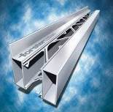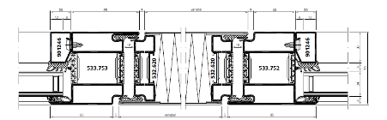

On pourra également réaliser des châssis fixes attenants avec des profilés très étroits (à dimensionner statiquement). En périphérie, le profilé présentera une face vue allant de 30 à 70 mm et les montants ou traverses intermédiaires une face vue de 50 à 90 mm.



Face vue minimale 30 mm ou 50 mm pour traverses intermédiaires

# Traitements des profilés

Les éléments sont exclusivement assemblés par soudure aux angles et aux jonctions entre traverses et montants, suivie d'un meulage et d'un surfaçage. Après toutes les opérations de façonnage (soudures, perçages, usinages divers), ils reçoivent un traitement anticorrosion suivi d'un thermolaquage adapté à son environnement dans le respect de la norme NF P 24-351.

Il est conseillé de faire appel aux applicateurs agréés par l’AFTA (www.aftap.fr) afin de garantir une qualité optimale des traitements de surfaces.

# Quincailleries

## Axes de rotations :

* Version sur paumelles visibles :   
  Rotation assurée par paumelles visibles à souder ou à fixer mécaniquement :

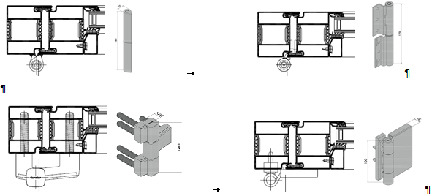

Les paumelles à souder ou fixées mécaniquement dans la feuillure sont conformes à la norme EN1191, classe de sollicitation 8 (1 000 000 de cycles à l’ouverture), selon EN 1124 qui définit la classification des performances exigées pour les portes des bâtiments publics.

* Version sur paumelles invisibles :

Rotation assurée par paumelles invisibles à fixer mécaniquement et insérées à l’intérieur des profilés de manière à rendre la paumelle invisible.



***Recommandations particulières pour vantaux très larges :***

On prévoira le dimensionnement des paumelles, avec adjonction d’une troisième paumelle si besoin, et des renforts adaptés pour les profilés.

Une attention toute particulière sera apportée pour assurer le bon équerrage des cadres dormants et ouvrants, et le calage approprié (cf. DTU 39) lors de la pose des vitrages afin d’assurer le bon réglage de la porte.

La mise en place de traverses intermédiaires est également conseillée dans le vantail pour le rigidifier.

**Présence d’une de butée de porte (au sol ou déportée) obligatoire !**

## Asservissement à la fermeture :

* Ferme-porte en applique sur le vantail (TS93, TS5000, etc.) :

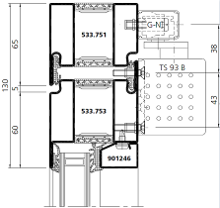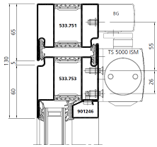

* Ferme-porte en applique sur le dormant (TS93, TS5000, etc.) :

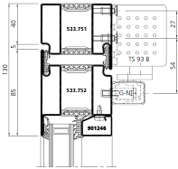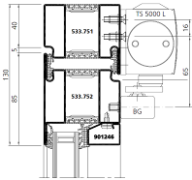

* Ferme-porte encastré (Dorma ITS 96) :



## Condamnation :

* Dispositifs de condamnation encastrés en feuillure :

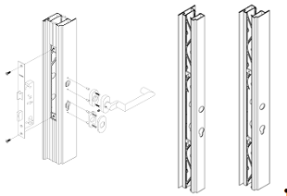

Les serrures Forster sont prévues pour se centrer et être fixées mécaniquement sur le treillis isolant en inox !

Avec un ou deux points de fermeture possibles, les serrures sont disponibles avec ou sans fonction anti-panique. La dite fonction anti-panique pouvant être actionnée par béquilles, barres anti-panique ou « push-barre ».

Une solution à 3 points de condamnation (serrure centrale à rouleau ou pêne ½ tour) est également possible avec des serrures à têtière filante (Forster).

## Etanchéité du seuil :

L’étanchéité du seuil sera assurée par la mise en place d’une brosse ou par l’utilisation d’un seuil mécanique de type Stadi BS qui propose un joint qui se plaquera au sol lors de la fermeture du vantail.

Stadi BS

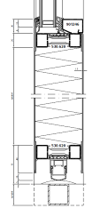

# Remplissages

Pour l’élément plein : le remplissage sera réalisé par un panneau plein ou laine de roche de caractéristiques thermiques et accoustiques correspondants aux besoins du projet.

Pour partie vitrée attenante : l'étanchéité des remplissages (vitrages, panneaux pleins, EdR…) est assurée soit par du mastic silicone sur fond de joint, soit par des joints EPDM bidureté coextrudés avec une bande butyle côté extérieur et tournant sur 4 côtés sans rupture du joint dans les angles (assurant ainsi une très bonne étanchéité des feuillures).



Les vitrages isolants seront sous certification CEKAL.

Le calage des vitrages sera réalisé à l'aide de cales d'assise plastique de dureté appropriée (cf. DTU 39) laissant la libre circulation aux eaux de drainage.

Le drainage des remplissages et la ventilation des feuillures devront être effectués selon les directives du DTU 39.

Les profilés des traverses basses et intermédiaires peuvent pour cela être équipés:

**de busettes en applique ou de tubulures cachées (monodrain)**

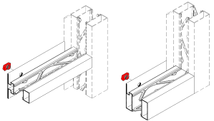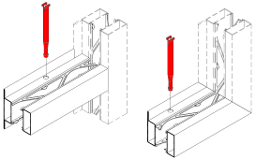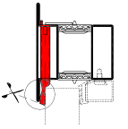

Le maintien en feuillure des remplissages se fera de manière invisible et sera assuré par des parcloses clipsées sur boutons acier autoforeurs et autotaraudeurs.

Le choix du montage de la parclose se fera selon l’épaisseur et la nature du vitrage. Elle sera positionnée du côté intérieur.

# Spécificités éventuelles

* **Hautes valeurs d’isolation thermique avec Unico Hi :**

Les hautes valeurs d’isolation thermique sont obtenues par l’adjonction de joints spécifiques en fond de feuillure et permettent d’atteindre, en association avec des triples vitrages, les valeurs UD ci-dessous :



* **Cintrage des profilés**

Le service Forster de votre région vous renseignera volontiers sur les rayons minimaux.

**La documentation technique de la gamme Forster Unico est téléchargeable au format PDF sur le site** [**www.forster-profile.ch**](http://www.forster-profile.ch) **dans la rubrique « Téléchargement »**

Les passeports CE des portes Forster UNICO conformes à la norme de produit EN 14351-1 sont également disponibles sur inscription, sur le site [www.forster.profile.ch](http://www.forster.profile.ch) dans cette même rubrique.

